Российская Федерация  сельская администрация  Талицкого сельского  поселения  Усть-Канского района  Республика Алтай  ПОСТАНОВЛЕНИЕ |  | Россия Федерациязы  jypт aдминистрациязы  Талицадагы jурт  jeeзенин  Кан-Оозы аймак  Алтай Республиканын

11.04.2016 год с. Усть-Кумир № 23

Об утверждении плана привлечения сил и

средств для тушения пожаров и проведения

аварийно-спасательных работ
В соответствии с Федеральным законом от 21.12.1994 г. № 69-ФЗ «О пожарной безопасности, с целью реагирования на пожары и чрезвычайные ситуации различного характера, проведения первоочередных аварийно-спасательных работ на территории Талицкого сельского поселения Усть-Канского района , администрация сельского поселения
ПОСТАНОВЛЯЕТ:
1. Утвердить прилагаемый План привлечения сил и средств для тушения пожаров и проведения аварийно-спасательных работ на территории Талицкого сельского поселения (приложение №1).
2. Утвердить прилагаемый Перечень должностных лиц администрации Талицкого сельского поселения, предприятий, организаций которые информируются о возникновении пожаров (приложение №2).
3. Определить, что приём и регистрацию сообщений о пожарах на территории Талицкого сельского поселения, осуществляет пункт пожарной части 1 ПЧ, по телефону 26-3-01.
4. Руководителям предприятий и организаций Талицкого сельского поселения, независимо от форм собственности и ведомственной принадлежности, разработать порядок организации тушения пожаров на своих объектах, где отразить действия работников (обслуживающего персонала) по возможному тушению пожара до прибытия пожарной охраны.
5. Организовать обучение и подготовку работников (обслуживающего персонала) действиям при возникновении пожара.
6. Настоящее постановление вступает в силу после его официального опубликования.

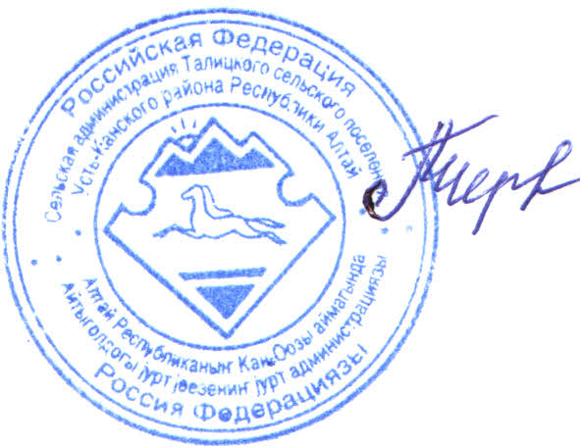
Глава Талицкого
сельского поселения Л.Г.Черепанова

Приложение №1 к постановлению Главы
Талицкого сельского поселения
от 11.04. 2016 № 23

ПЛАН
привлечения сил и средств для тушения пожаров и проведения аварийно-спасательных работ на территории Талицкого сельского поселения.
1. План привлечения сил и средств для тушения пожаров и проведения аварийно-спасательных работ на территории Талицкого сельского поселения определяет общую совокупность действий администрации сельского поселения и органов управления пожарной охраны по привлечению сил и средств пожарной охраны для тушения пожаров.
2. Для тушения пожаров на территории Талицкого сельского поселения привлекаются силы и средства пожарной охраны и иных организаций независимо от форм собственности и ведомственной принадлежности.
3. Выезд сил и средств пожарной охраны на территории сельского поселения осуществляется в порядке, установленном Планом привлечения сил и средств для тушения пожаров и проведения аварийно-спасательных работ.
Порядок выезда пожарной охраны для тушения пожаров и проведения аварийно-спасательных работ на территории Талицкого сельского поселения согласовывается со старшим оперативным должностным лицом ГПС противопожарной службы района, начальником ПЧ – 1 и руководителями организаций, силы и средства которых, привлекаются для тушения пожаров на территории сельского поселения.
4. Непосредственное руководство тушением пожара осуществляется руководителем тушения пожаров, прибывшим на пожар старшим оперативным должностным лицом пожарной охраны.
5. До прибытия к месту пожара старшего оперативного должностного лица пожарной охраны, руководство по локализации пожара осуществляется главой Талицкого сельского поселения.
6. Для приёма сообщений о пожарах и чрезвычайных ситуациях в телефонных сетях сельского поселения установлены номера: 26-3-01, 22-1-13 и 22-6-01, обеспечивающие приём сообщения о пожаре или чрезвычайном ситуации.
7. При возникновении необходимости проведения на месте пожара аварийно-спасательных и других работ, руководитель тушения пожара, привлекает иные организации независимо от форм собственности и ведомственной принадлежности, в том числе службы жизнеобеспечения сельского поселения.
8. Привлечённые на тушение пожара силы и средства покидают место пожара только с разрешения руководителя пожара.
9. Оперативное взаимодействие при тушении пожаров между пожарной охраной и обеспечения взаимодействия с органами полиции, подразделениями скорой медицинской помощи, аварийно-спасательными и аварийными службами, заинтересованными организациями района осуществляется в соответствии с заключенными соглашениями.

Приложение №2 к постановлению Главы
Талицкого сельского поселения
от 11.04. 2016 № 23

Перечень

должностных лиц администрации Талицкого сельского поселения предприятий, организаций которые информируются о возникновении пожаров.

Службы ГО | должность | домашний адрес | Номер телефона
 |  |  | рабочий | сотовый
Черепанова Людмила Геннадьевна | председатель КЧС и ПБ | с.Усть-Кумир ул. Зеленая д.7 кв.1 | 26-4-19 | 8-913-996-66 30
Садучина Галина Абрамовна | Директор Тюдралинской школы | с.Тюдрала ул.Мира д.54 кв.2 |  | 8-913-698-42 19
Фирсова Ольга Михайловна | Директор Усть-Кумирской школы | с.Усть-Кумир ул.Космонавтов д.8 кв.2 | 26-3-16 | 8-913-993-29-53
Соколова Светлана Григорьевна | заведующая Санаровской нач.школой | с.Санаровка ул.Волонковская д.27 кв.1 |  | 8-913-696-33 94
Мельничук Василий Иванович | Председатель СПК «Талица» | с.Усть-Кумир  ул. Береговая 1 | 26-3-40 | 8-913-995-18 08
Березикова Ольга Павловна | Заведующей участковой больницей | Усть-Кумир  ул.Фестивальная , д.9 | 26-3-45 | 8-913-698-30 95
Бельчеков Евгений Сергеевич | участковый | с.Усть-Кан |  | 8-983-329 -94 95
Щетинин Андрей Сергеевич | Слесарь Усть-Кумирского УЭС | с.Усть-Кумир  Пр. Почтовый д.4кв.1 | 26-3-33 | 8-913-698-39 38
Санаров Сергей Юрьевич | Инспектор Усть-Кумирского лесничества | с.Усть-Кумир Ул.Подгорная,д.2 |  | 8-913-697-68 11
Фефелова Наталья Петровна | Заведующая Талицким СК | с.Усть-Кумир ул.Проездая д.14 кв.2 |  | 8-913-698-42 23
Фирсова Наталья Владимировна | Заведующая Усть-Кумирским детским садом | с.Усть-Кумр ул.Интернациональная д.5 кв.1 |  | 8-913-694-65-79

